

湖北省审计厅审计整改信息管理系统

需求分析说明书

武汉大学计算机学院

2021-1-26

目 录

1. 引言 1

1.1 编写目的 1

1.2 预期读者 1

1.3 产品范围 1

2. 综合描述 2

2.1 当前审计整改过程中的问题 2

2.2 产品的状况 2

2.3 产品建设目标 3

3. 系统功能需求 4

3.1 数据导入 5

3.2 综合查询 5

3.3 信息统计 5

3.4 发文生成 5

3.5 整改情况自动提醒 6

3.6 小程序导出OA数据 6

4. 其它非功能需求 7

4.1技术架构要求 7

4.2性能和操作要求 7

4.3安全要求 7

4.4 用户文档 7

# 引言

## 编写目的

本文档作为“湖北省审计厅审计整改信息管理系统”的需求说明文档，用于与用户确定最终的目标，并成为协议文本的一部分，同时也是本系统设计人员的基础文档。

## 预期读者

* 用户；
* 开发人员；
* 项目经理；
* 测试人员；
* 文档编写人员。

## 产品范围

软件开发主要包括：单审计整改信息管理系统（单机）一套、OA审计项目信息导入小程序。

# 

# 综合描述

新时代，随着我们党和国家对内部审计工作的要求越来越高，审计在财政资金使用监督、纪检反腐等领域发挥越来越重要的作用，而审计整改与审计结果运用更是体现审计价值的重要一环，审计署令2018年第11号《审计署关于内部审计工作的规定》增设了“审计结果运用”一章，就加强审计整改，促进审计结果运用进行了明确规定。这充分说明审计整改与审计结果运用作为审计监督“最后一公里”，绝不是起锦上添花的作用，而是关系到整个审计监督体系的功败垂成。

同时，审计信息化亦已推进多年，在全面总结“十三五”时期审计工作取得的成果，深入分析研究存在问题的基础上，国家“十四五”审计工作规划明确了审计工作科学化和信息化需迈上新台阶的目标，湖北省审计厅在贯彻落实全国审计工作会议精神的汇报中亦要求加强审计信息化建设，提高审计发现问题精准度和穿透力。那么在越来越突出的审计整改与审计结果运用环节，怎样在大数据背景下更好发挥审计信息化的作用，从而提高整改与结果运用的质量与效果，很值得探究。

## 当前审计整改过程中的问题

在当前上下联动高度重视的背景下，审计整改的质量与审计结果运用的效果已有一定提升，但一些“老大难”问题依然困扰着各单位内审机构和审计人员:面上整改、“承诺式”整改仍时有发生;一些被审计单位与整改责任人屡改屡犯，整改完成时间一拖再拖的情况依然存在;审计人员面对上述情况除了一次次沟通催促、一次次翻阅庞大的历史资料，也缺乏有力的抓手做到事半功倍。一些单位工作流、信息流条块分割，难以形成审计结果运用的数据协同，例如，在实际场景下审计人员无法通过包含审计问题的综合性报告追溯产生问题的审计项目名称，单位，地点等信息；审计问题报送领导批示后，难以追踪问题的批示人员，处理人员以及问题的处理进度等关键整改信息，更无法对彼此割裂的数据进行进一步的数据分析。

## 产品的状况

本产品主要完成审计整改信息数据库的建设和在此基础上的审计整改流程“溯源”、“追踪”以及相应数据分析功能。同时提供从审计OA中快速提取审计数据的小程序。

数据库建设包含核心数据库和辅助信息数据库两方面。核心数据库建设是以审计问题表和审计项目作为建模中心。审计问题表包含的信息有审计问题产生的来源，审计问题具体情况，整改情况，后续处理情况等关键信息。这些信息既可以用于追踪审计问题的后续处理情况，也可以回溯整个审计问题产生的源头；审计项目表包含产生这些问题的专报文本和其他相关字段。辅助信息数据库建设主要包括审计问题的相关后续处理信息（例如进度信息，整改措施等等）和从OA系统中抽取的审计问题来源信息（例如审计问题对应的审计报告，通知书，计划书等等）以及辅助项目追踪和方便审计人员管理文档系统的信息（例如发文表，批文表等等）。通过核心数据库和辅助信息数据库的交互，完善核心数据库中缺失的数据，同时满足用户一站式访问某一审计问题所有上下文的需求。

本系统主要用于满足审计人员跟踪整改工作的需求，达到信息采集、管理、维护、共享一体化。系统的开发设计平台采用单机结构模式，保证在后期的软件管理和维护中操作便捷、安全。

## 产品建设目标

整改信息管理系统的主要建设目标有：一是建立规范化审计整改工作流程，二是形成以审计问题和审计项目为中心的审计整改数据库（包括数据导入和数据补全），三是提供对审计问题与整改情况的多维查询与统计分析，四是自动的整改预警，五是辅助发文撰写功能。

数据导入小程序主要用于各地区审计单位从OA系统中提取相应审计信息并存储在存储介质之中（光盘等）。

# 系统功能需求

审计整改工作信息化流程图如图1：

**发文&&批文录入**

将请字或者情字发文和相关字段录入到表中；将包含领导批示和相关字段录入到表中。

**导入审计问题表**

将审计项目对应的审计问题表导入，问题表中可能有信息缺失需要补充。建立问题表与项目的关联。作为问题整改的起点。

**导入审计项目专报**

将审计专报信息和相应字段录入审计项目表，建立项目实体，作为项目追踪起点。

**自动采集审计项目信息**

通过OA系统读取审计项目的索引，再通过索引从OA数据库中读取审计项目具体信息，补充到问题表中。

**整改措施**

**录入**

将标准化的整改措施表分发到执行整改的各部门填写，填写完的信息依然按照标准化表格收回，并录入。

**整改完成**

确认审计项目整改完成后，对完成的审计项目进行标记。或者从系统中删除相关项目和问题。

**整改进度录入**

将各部门整改进度录入进度表中。

**整改情况审核**

通过之前收集的信息对相应的整改问题或者审计项目进行审核评估。

图1 审计整改工作流的全过程信息化管控

整个信息化平台架构如图2：

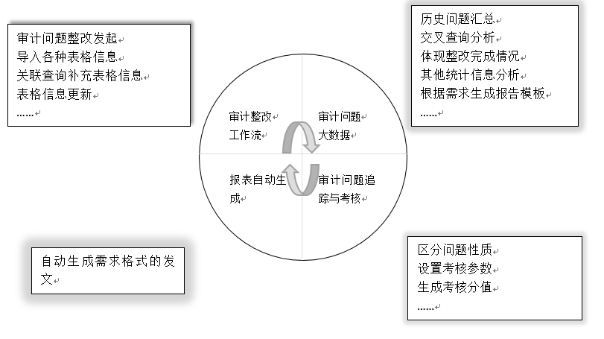

图2 审计整改和审计结果运用信息化平台架构

## 数据导入

|  |  |
| --- | --- |
| 需求编号 | 1-1 |
| 需求名称 | 数据导入 |
| 需求描述 | 将审计问题表、报文信息表、发文信息表、批文信息表、OA补充数据、批示信息表、整改计划表、整改进度表等信息导入数据库中。并且通过各种数据之间的关联情况补充缺失的数据信息。 |
| 优先级 | 高 |
| 数据需求 | 1. **人工填写的审计问题表** 2. **人工填写的其他辅助信息表** 3. **OA系统相关数据** |

## 综合查询

|  |  |
| --- | --- |
| 需求编号 | 1-2 |
| 需求名称 | 综合查询 |
| 需求描述 | 以审计问题表为核心，按照不同限制条件对整改表进行单表SQL查询；  以审计问题表为核心，多表查询获取问题多维信息。  以审计项目表为核心，多表查询追踪项目进展情况。 |
| 优先级 | 高 |
| 数据需求 | 1. **补全信息后的整改问题表** 2. **辅助信息表** 3. **OA系统相关数据** |

## 信息统计

|  |  |
| --- | --- |
| 需求编号 | 1-3 |
| 需求名称 | 统计信息 |
| 需求描述 | 按照客户需要的各种审计统计信息需求，对这些统计量进行计算，反馈给审计人员进行分析。例如每一种问题的数量等等。 |
| 优先级 | 高 |
| 数据需求 | 1. **补全信息后的整改问题表** 2. **辅助信息表** 3. **OA系统相关数据** |

## 整改情况自动提醒

|  |  |
| --- | --- |
| 需求编号 | 1-4 |
| 需求名称 | 整改情况自动提醒 |
| 需求描述 | 通过联合查询进展表和审计问题表，将问题最新整改信息写入审计问题表。在审计问题表中设置触发器，按照条件触发生成提醒信息。例如整改日期快到达，但是问题仍然没有完成，则触发提示表示问题需要马上整改。 |
| 优先级 | 高 |
| 数据需求 | 1. **补全信息后的整改问题表** 2. **辅助信息表** |

## 小程序导出OA数据

|  |  |
| --- | --- |
| 需求编号 | 1-5 |
| 需求名称 | OA数据导出 |
| 需求描述 | 设计小程序，让各地区审计单位从OA系统中提取相应审计信息并存储在存储介质之中（光盘等）。 |
| 优先级 | 高 |
| 数据需求 | 1. **OA系统相关数据** |

# 其它非功能需求

## 技术架构要求

系统的技术体系要求采用主流技术架构开发，采用国产关系型数据库满足审计厅信息化建设的相关规范和要求。

## 性能和操作要求

操作简便：系统设计时，尽可能遵循简单实用的原则，做到对操作人员、使用人员最低的技术门槛要求，简单培训即可进行操作。

## 安全要求

信息安全需求主要分为两个部分：信息数据的完整性、可靠性。网络的安全性可与现有的服务设施良好结合。为保证业务数据的完整性、可靠性，系统安全方面有以下需求：具有完善的用户管理与授权功能；提供完整的备份和恢复方案。

## 用户文档

需要提供各阶段的成果和文档资料，包括但不限于：

* + 软件需求规格说明书；
  + 软件设计规格说明书；
  + 用户手册；
  + 系统管理维护手册；
  + 涉及接口的数据字典、数据接口协议；
  + 试运行报告；
  + 测试报告。